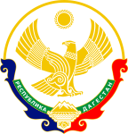

**Республика Дагестан**

**Министерство образования и науки республики Дагестан**

**Буйнакское районное управление образования**

**МКОУ «Акайталинская СОШ»**

**368200 РД, Буйнакский район сел. Акайтала ул. Центральная, тел. 89288734195**

**Информация**

**о проведенных мероприятиях ко Дню единства народов Дагестана, МКОУ «Акайталинская средняя общеобразовательная школа», 2018 – 2019 уч. год**

**1. Торжественная линейка, посвященная Дню единства народов Дагестана**

**10 сентября 2018 года. в МКОУ «Акайталинская средняя общеобразовательная школа» состоялась торжественная линейка, посвященная Дню народов единства Дагестана (103 уч.)**

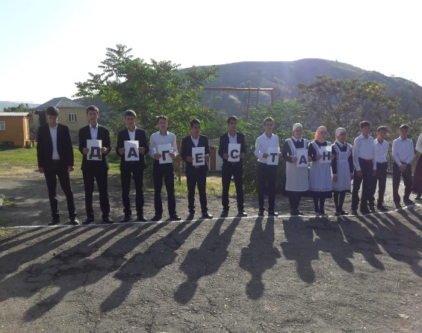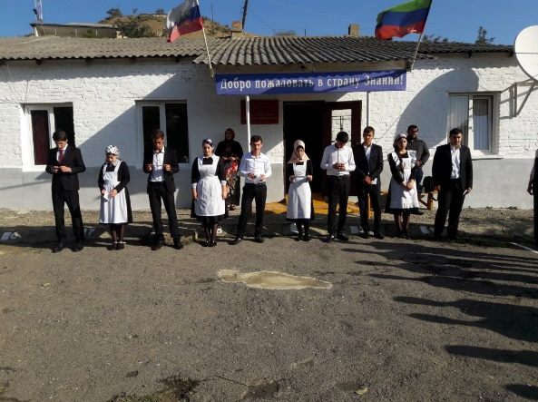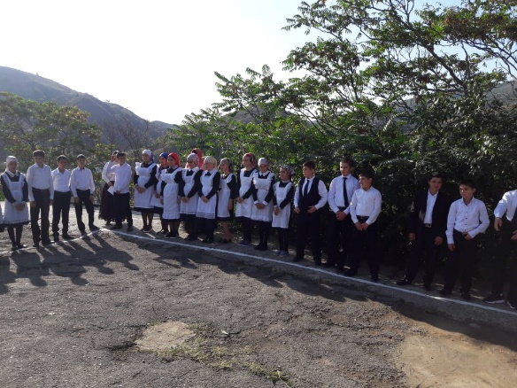

**2. Просмотр фильма «День единства народов Дагестана»**

**11 сентября 2018 года в МКОУ «Акайталинская средняя общеобразовательная школа» учитель истории и обществознания Залимханов З. А. организовал просмотр фильма «День единства народов Дагестана» для учащихся 9 – 11 классов (19 уч.)**

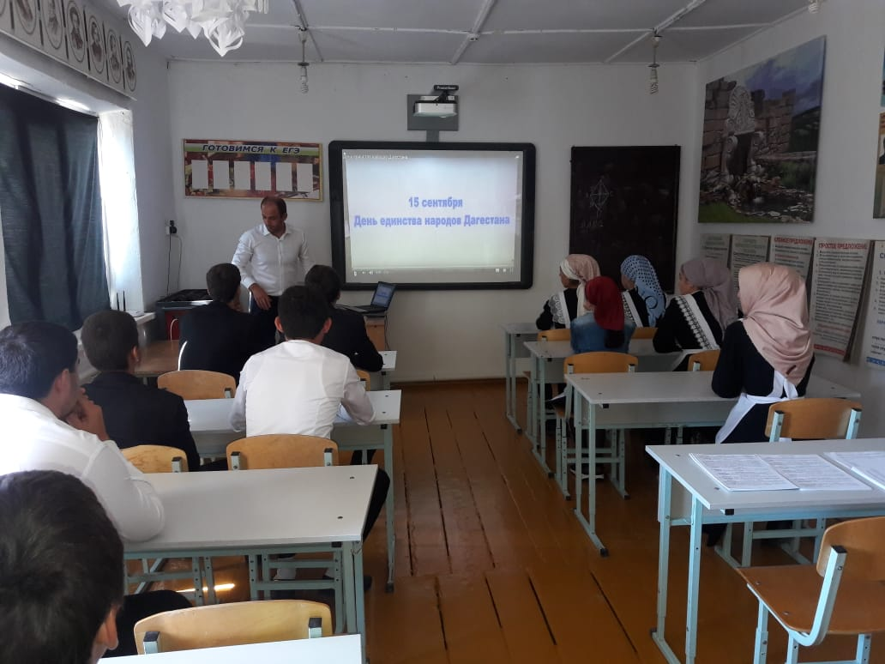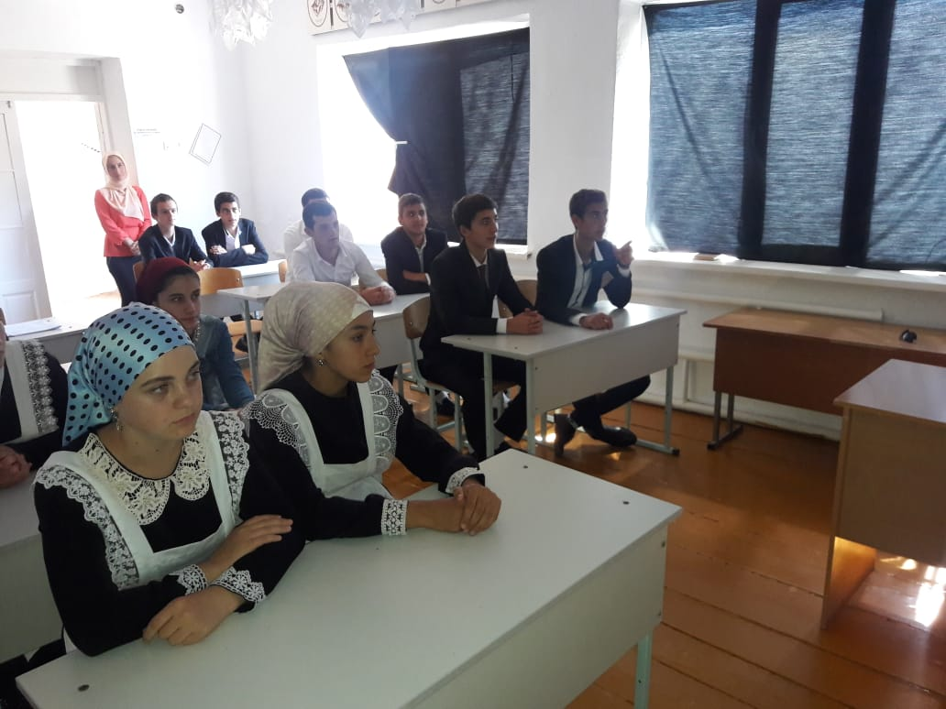

**3. Открытый урок «Я – дагестанец»**

**12 сентября 2018 года в МКОУ «Акайталинская средняя общеобразовательная школа» учитель истории и обществознания Залимханов З. А. провел открытый урок в 11 классе на тему «Я – дагестанец».**

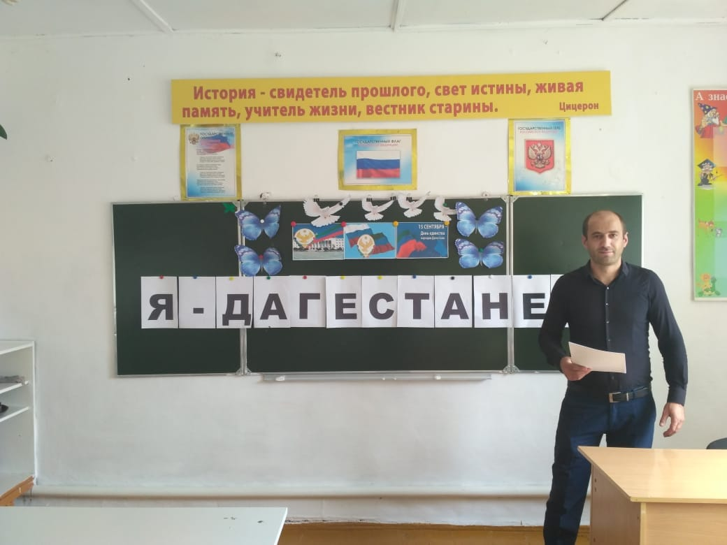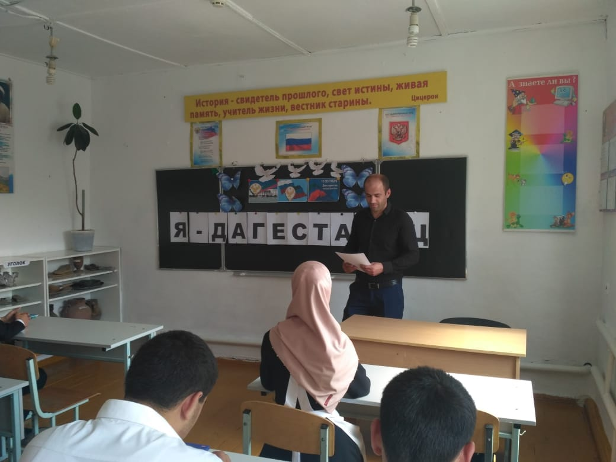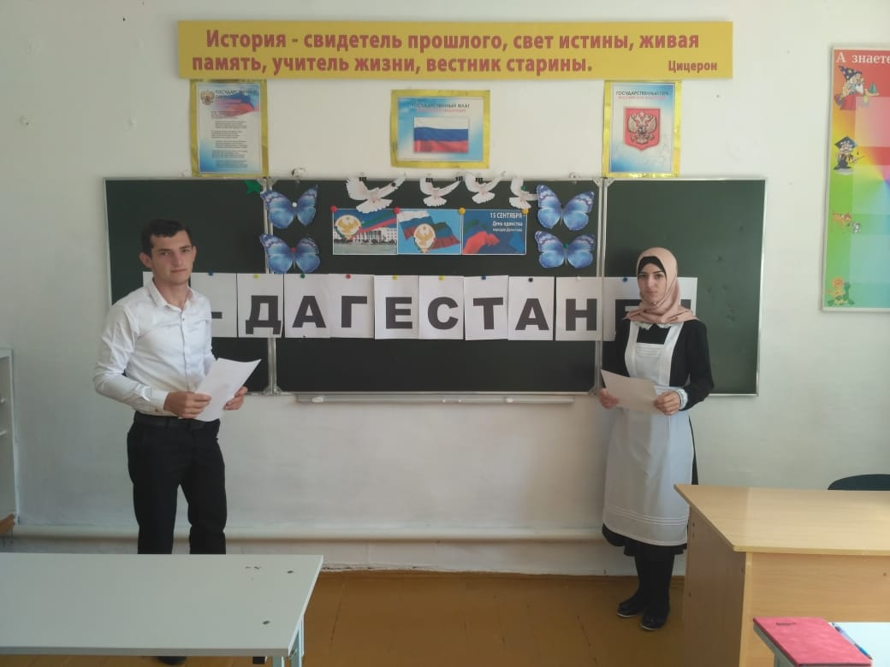

**4. Общешкольное мероприятие « Дагестан. Традиции»**

**13 сентября 2018 года в МКОУ «Акайталинская средняя общеобразовательная школа» состоялось открытое мероприятие «Дагестан. Традиции» (53 уч.)**



